103年度臺南市立柳營國中環境教育宣導活動執行成果表
辦理學校 | 柳營國中
聯絡資料 | 聯絡人 | 謝又安 |  | e-Mail | yusiya@tn.edu.tw
 | 聯絡電話 | 06-6223209#14 |  | 地址 | 臺南市柳營區中山東路二段956號
活動名稱 | 環保標章介紹及綠色消費宣導
活動內容 | 介紹環保標章所代表的意義、綠色消費宣導
活動時間 | 103.6.23升旗時間
活動對象 | 全校學生
活動人數 | 109
執行成果及效益(簡要說明) | 1.了解綠色消費的定義:日常生活採行簡樸節約原則，選購對環境衝擊較少之產品 或服務在選購上。 2.可以認明環境標誌，購買綠色商品為環境盡一份心力。！
執行成果照片
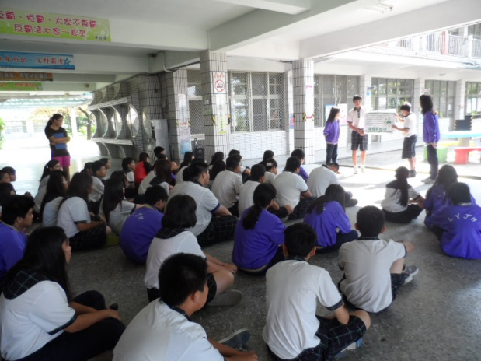
集會宣導環保標章及綠色消費 |  |  | 學生可以應用之生活中，找出綠色商品

